2016——2017学年宁夏育才中学高二年级月考
历史试题（文科）命题者：翟国毅
时量：90分钟 满分：100分
一、选择题（每题2分，共48分。每题只有一个正确答案。）
1. 荀子认为，人生而有欲有求，“求而无度量分界，则不能不争；争则乱，乱则穷。先王恶其乱也，故制礼义以分之。”先秦儒家讲求“礼义”是为了
A．调解诸侯纷争 B.构建平等社会 C．规范社会秩序 D．恢复西周礼制
2. 汉武帝一方面选派董仲舒出任江都易王刘非的国相，让其致力于以德教化民众；另一方面又重用张汤，鼓励其以严刑酷法治理长安。这反映了汉武帝时期
A．法家思想的重新崛起 B．君相之间矛盾尖锐
C．封国威胁了专制皇权 D．儒法思想并行发展
3. 一位大学者的诗曰：“闻道西园春色深，急穿芒履去登临。千芭万蕊争红紫，谁识乾坤造化心。”他要从春意盎然中体会“生意”的根源，也就是“天地生物之心”，藉以识“仁”。与此思想观点最为接近的是
A．格物致知 B．致良知
C．心即理也 D．穿衣吃饭即人伦物理
4. 有学者认为明清时期一位思想家“通过对理气、道器、能所、知行等诸多哲学问题的讨论，表现出朴素的辩证思维……最终完成了在理论上终结宋明理学的思想使命。”该思想应该是
A．王阳明 B．李贽 C．顾炎武 D．王夫之
5. 苏格拉底将道德和知识融合，为此他不厌其烦地提问，使被问者在追问中意识到自己的无知，不得不进行道德反思。据此推知，苏格拉底构建知识与道德关联的方法
A．寻找到哲学研究的崭新方向 B．强调了理性思考和道德自觉
C．揭示出雅典民主政治的衰落 D．说明知识多寡决定道德水准
6. 有学者指出：文艺复兴中的人文主义者通过文学、艺术及其他形式对天主教会的腐败现象揭露得淋漓尽致，为马丁•路德提供了攻击天主教的炮弹；路德的宗教改革思想是用神学的理论与话语表达了人文主义自由、平等的思想。对材料理解正确的是
A．都抨击了宗教神学思想 B．两者相互推动
C．都直接猛烈地批判了天主教会 D．都从根本上否定了上帝的权威
7. 马丁•路德说：“所有信奉上帝的俗人都有资格出现在上帝面前，为他人作祈祷，相互传授有关上帝的道理……。”路德的观点
A．宣扬了人人平等的观念 B．打破了人们对宗教的迷信
C．主张世俗权力高于教权 D．反对罗马教会垄断教义解释权
8. 月球背面的环形山，是用已故世界著名科学家和思想家的名字命名的，其中一座命名为“石申”。石申的科学成就是
A．用赤道坐标记录了恒星的位置 B．记录了世界最早的日食月食现象
C．制造了天文观测仪器——浑仪 D．推算出一个回归年为365．2425天
9. 明代中后期，大部分图书采用注释和注音的编写方式。如《唐书志传》一书中“尔兄日前饮酒至酣”，编者对“饮酒至酣”做了注释：“半醉也”；《详刑公案》一书中“事系无辜不究”，编者对“辜”的读音做了注释：“辜音孤”。这类现象反映出当时
A．学术思想适应了时代转型 B．文化发展呈现大众化趋势
C．科举改革影响了书籍出版 D．商业发展冲击了学校教育
10. “画中带有文人情趣，画外流露着文人思想。”“所谓文人画或谓以文人作画，知画之为物，是性灵者也，思想者也，活动者也，非器械者也，非单纯者也。”文人画
A．在理学影响下兴起 B．画家文化素养多元
C．注重追求逼真摹写 D．满足市民文化需求
11. 爱因斯坦评论一位物理学家说，他的发现以及他所用的科学推理方法，是人类思想史上最伟大的成就之一，而且标志着物理学的真正开始。评价的是
A．普朗克 B．牛顿 C．伽利略 D．哥白尼
12. 对某部著作的出版，赫胥黎评价说：“它对于当时科学家，好象黑暗中的一道电光。……不但如此，它还有一个极大用处，那就是使我们脱离了一个进退两难的处境：你不愿承认上帝创造世界的假设，可是你又能提出什么学说，让任何小心慎思的人都能接受呢？”该著作的出版
A．使科学发展开始摆脱神学束缚 B．奠定了近代物理学发展的基础
C．继承与发展了伽利略力学成就 D．动摇了上帝造物说的传统观念
13. 科学技术是第一生产力。下列表格中因果关系表述不正确的是
 | 科学理论、技术发明的突破 | 社会发展
A． | 铁器的使用，牛耕的推广 | 中国进入农耕文明时期
B． | 经典力学体系创立、蒸汽机的改良 | 工业革命、人类进入蒸汽时代
C． | 电磁学理论的突破 | 世界进入垄断资本主义时代
D． | 现代信息技术的发展 | 知识经济时代来临
14. 中国近代某思想家说：“吾畴昔确信美法之民主共和制，决不适于中国，欲跻国于治安，宜效英之存虚君，而事势之最顺者，似莫如就现皇统而虚存之。”对其思想解读正确的是
A．极力维护封建君主专制制度 B．否定了民主共和制度的进步性
C．推崇英国式的君主立宪制 D．体现了其托古改制的特点
15. 陈独秀在20世纪初曾说：“我们反对孔教，并不是反对孔子本人，也不是说他在古代社会毫无价值。”不是“因孔子之道之不适合于今世”，而是因为“今之妄人强欲以不适今世之孔道，支配社会国家，将为文明进化之大阻力也”。这主要说明陈独秀当时
A．认为孔子是近代中国文明进化的最大阻力
B．全面反对孔子为代表的儒家文化传统
C．试图建立一个以西方社会为模板的国家
D．强烈反对假借孔教而实施复辟帝制的活动
16. 1906年孙中山说：“社会问题在欧美是积重难返……善果被富人享尽，贫民反食恶果，总由少数人把持文明幸福，故成此不平等世界。”为此，孙中山当时提出的解决办法是
A．核定地价，平均地权 B．以俄为师，共同致富
C．政府扶助，殖产兴业 D．文明开化，交通先行
17. 20世纪20年代农会会员数的变化反映了农民运动的状况。下表是部分地区农会会员数的变化情况。对下表解读不正确的是
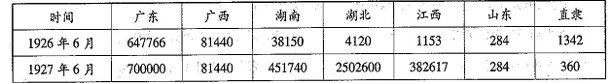
A．当时南方地区革命形势的开展明显好于北方
B．井冈山革命根据地开辟，农会会员迅速增加
C．北伐战争节节胜利，推动了农民运动的发展
D．农会是毛泽东考察湖南农民运动的重要内容
18. 有人在日记中写道：“邓小平就是一位已经退役的老船长，当看到船的方向摇摆不定时，他又一次跳上船头，把扭曲的方向摆正了。”其描述评价的是邓小平
A．制定“科教兴国”战略 B．作出“改革开放”决策
C．发表“巡视南方谈话” D．阐述“一国两制”构想
19. 近年来我国科技事业飞速发展。“蛟龙”下海，“神舟”飞天，“天河二号”计算机超级神速。这些科技成就的取得主要得益于
A．优秀科学家的努力 B．国民经济的发展和教育科技体制的创新与完善
C．全国人民的支持 D．借鉴了外国先进科技成果
20. 1955年植物学家胡先骕因批评苏联生物学家李森科而遭到批判，1956年5月，周恩来同中科院负责人谈话指出：“科学是科学，政治是政治……如果李森科不对，我们没有理由为李森科辩护，我们就向被批评的胡先骕承认错误。对一切科学，都要这样。”该讲话
A．反映了学术问题政治化的要求 B．体现了“双百”方针的精神
C．掀起了“向科学进军”的热潮 D．奠定了“科教兴国”战略的理论基础
21. 1958年9月，《中共中央、国务院关于教育工作的指示》指出：“党的教育工作方针，是教育为无产阶级政治服务，教育与生产劳动相结合；为了实现这个方针，教育工作必须由党来领导。”这
A．是教育领域拨乱反正的重要措施 B．促进了“科教兴国”战略的实施
C．有利于强化公民对新意识形态的认同 D．确立了马克思主义在全党的指导地位
22.下列学术观点与科学家相匹配的是 （ ）
①“人的结构和其他动物一样，尤其和猿更接近”
②“外力并不是维持运动状态的原因，只是改变运动状态的原因 ”
③“辐射像物质一样，是由具有能量的基本单位量子来实现的”
④“一切物体皆有引力，而且与各自所含的质量成正比”
A．①达尔文②爱因斯坦③普朗克④牛顿 B．①达尔文②伽利略③普朗克④牛顿
C．①拉马克②牛顿③爱因斯坦④伽利略 D．①拉马克②牛顿③普朗克④爱因斯坦
23. 歌曲《走进新时代》唱到：“……我们唱着东方红，当家做主站起来；我们唱着春天的故事，改革开放富起来；继往开来的引路人，带领我们走进新时代。”歌词内容分别对应了我们中共的三代领导人，以这三代领导人为核心所形成的理论成果作为党的指导思想分别是在下列的哪次会议确定的
A、遵义会议、中共七大、中共十五大 B、遵义会议、中共十五大、中共十六大
C、中共七大、中共十五大、中共十六大 D、中共七大、十一届三中全会、中共十六大
24.这是2004年“感动中国”评委会对某当选人物的评语：“他是一位真正的耕耘者。当他还是一个乡村教师的时候，已经具有颠覆世界权威的胆识；当他名满天下的时候，却仍然只是专注于田畴，淡泊名利。一介农夫，播撒智能，收获富足。他毕生的梦想，就是让所有的人远离饥饿”请问这位当选者是（ ）
A．袁隆平 B．钱学森 C．杨利伟 D．马寅初
第Ⅱ卷 非选择题
二、非选择题：（3小题，52分）
25．（16分）阅读下列材料：
材料一 儒者博而寡要，劳而少功，是以其事难尽从，然其序君臣父子之礼，列夫妇长幼之别，不可易也。 ——《史记·太史公自序》
材料二 《春秋》大一统者，天地之常经，古今之通谊也。今师异道，人异论，百家殊方，指意不同，是以上亡以持一统；法制数变，下不知所守。臣愚以为诸不在六艺之科孔子之术者，皆绝其道，勿使并进。邪辟之说灭息，然后统纪可一而法度可明，民知所从矣。——《汉书·董仲舒传》
材料三 天理流行，触处皆是：暑往寒来，川流山峙，父子有亲，君臣有义之类，无非这理。 ——《朱子语类》
材料四 为天下之大害者，君而已矣。天子之所是未必是，天子之所非未必非，天下亦遂不敢自为是非，而公其是非于学校。 ——黄宗羲《原君》
请回答：
（1）材料一对于儒学的社会价值有着怎样的认识？（2分）

（2）材料二集中反映了董仲舒哪些思想主张？（2分）对于西汉王朝统治有何意义？（2分）

（3）理学又被称为“新儒学”，据材料三说明其“新”在何处？（2分）

（4）材料四作者提出了哪些新的观点？这些观点形成的经济根源是什么？（4分）

（5）据上述材料并结合所学知识，概括中国传统文化主流思想的演变历程。（4分）

26．阅读材料（20分）:
14到18世纪，是人类历史发展的重要转折时期。当欧洲文艺复兴运动兴起的时候，中国的理学逐渐的兴盛．发展并占据统治思想地位；当欧洲发生宗教改革运动的时候，中国出现明清之际的思想批判；当欧洲发生启蒙思想运动的时候，中国清代大兴“文字狱”。
请回答：
（1）就如何“做人”，文艺复兴的思想家与中国的理学家的观点有何不同？（4分）

（2）1903年，蔡元培在《绍兴教育会之关系》一文中，尊黄宗羲为“东方卢梭”，你如何评论？（6分）

（3）欧洲启蒙思想和明清之际的民主思想各自的前途命运有何不同？（4分）

（4）请结合有关史实，分别从政治、经济方面分析这种不同的原因。（6分）

27．（16分）鸦片战争以后，西方资本主义文化大量涌入中国，与中国传统儒家文化发生了尖锐的冲突。如何正确看待和处理西方资本主义文化与中国传统文化的关系，思想界进行了激烈的争论。这一争论贯穿中国近代史始终，对中国近代历史发展产生了深远影响。阅读下列材料，回答问题：
材料一 魏源提出：“善师四夷者，能制四夷；不善师外夷者，外夷制之……窃其所长，夺其所恃”。他又强调“势变道不变”，“乾尊坤卑，天地定位……是以君令臣必共，父命子必宗，夫唱妇必从”……后来为洋务派所承接，发展为“中学为体，西学为用”。……如十九世纪七十年代早期资产阶级改良派思想家王韬说“当默深（魏源）先生时，与洋人交际未深，未能洞见其肺腑，然师长一说，实倡先声”。——曾乐山《中西文化和哲学争论史》
（1）据材料一指出魏源在中西文化关系问题上的主要观点。王韬评论他“实倡先声”的含义是什么？（3分）

材料二 我们必须承认我们自己百事不如人。不但物质机械上不如人，不但政治制度不如人，并且道德不如人，知识不如人，文学不如人，音乐不如人，艺术不如人，身体不如人。——胡适《介绍我自己的思想》
（2）据材料二归纳胡适的主要观点。这一思想观点形成的原因是什么？（5分）

材料三 中国应该大量吸收外国的进步文化，作为自己文化食粮的原料……决不能生吞活剥地毫无批判地吸收。……中国的长期封建社会中，创造了灿烂的古代文化。清理古代文化的发展过程，剔除其封建性的糟粕，吸收其民主性的精华，是发展民族新文化提高民族自信心的必要条件。
——毛泽东《新民主主义论》
（3）毛泽东对外来文化的观点是什么？运用这一观点，他在20世纪20年代创造性地提出了什么新的革命理论？（4分）

（4）综合上述材料，指出近代史上中国知识分子对西方文化看法的发展趋势。（2分）

(5)结合上述实践经验和教训，谈谈今天我们应当如何对待外国文化尤其是西方文化？（2分）

2016——2017学年第二学期高二年级月考历史参考答案
一、选择题
1——5 CDADB 6——10 BDABB 11——15 CDACD 16——20 ABCBB 21——24 CBCA
二、非选择题（25题16分26题20分27题16分，共计52分）
25．参考答案（16分）
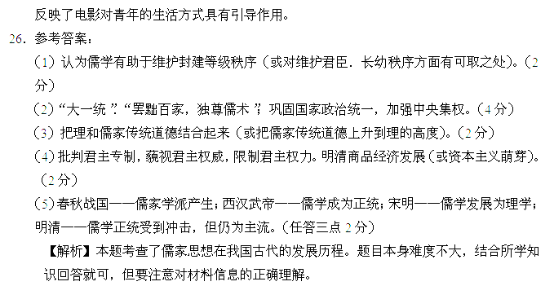26．参考答案（20分）：
⑴ 提倡人性．追求现世幸福，倡导个性解放，要求尊重人的价值和尊严；（2分）提出“存天理，灭人欲”理论，要求人们恪守封建伦理道德。（2分）
⑵ ①黄宗羲同卢梭一样，对封建君主专制制度进行激烈的批判，对后来的民主革命产生了一定的影响（2分）。②但二者本质的不同，卢梭是资产阶级利益代表，黄宗羲是地主阶级知识分子；卢梭除批判君主专制制度外，提出“天赋人权”．“主权在民”等资本主义的蓝图，而黄宗羲则没有提出新的社会方案。（4分）
⑶启蒙运动则为法国大革命作了充分的思想动员，极大地推动了欧美资产阶级革命，对亚洲革命运动也起了作用。明清之际的民主思想，虽然对君主专制统治起了一定的冲击作用（对后来的民主革命也起了一定的影响），但没有形成反对封建专制的社会思潮，也没有推动资本主义经济的发展。（4
⑷①政治条件：中国封建制度虽然衰落，封建专制却空前强化，封建统治仍十分稳固，还未形成资产阶级力量；而西欧已进入早期资产阶级革命时代，封建统治风雨飘摇，资产阶级力量空前壮大。（3分）
②经济条件：明清之际资本主义萌芽发展缓慢，受到封建制度的严重阻碍；而欧洲资本主义手工工场迅速发展。（3分）(可以列表比较)
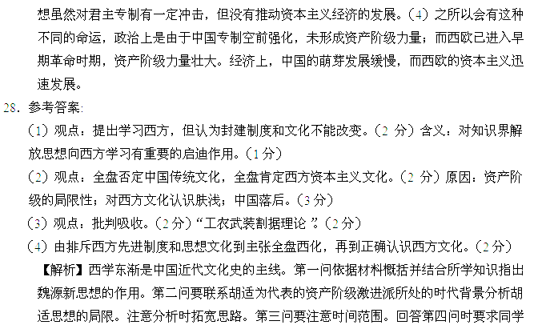
27．参考答案（16分
(5)批判吸收，去其糟粕，取其精华（2分）

